Тема: « Наши любимые узоры. В гостях у народных мастеров» - 2 класс

Вид занятия: декоративная работа.

Цель урока:
1.Образовательная : закрепление знаний детей о декоративной переработке форм растительного и животного мира в форме проведения викторины-путешествия по местам художественных народных промыслов с опорой на выставку ( Гжель, Хохлома, Полхов –Майдан, Городец, Жостово);
2. Воспитательная: воспитание любви к декоративно-прикладному искусству нашей Родины, патриотизма, уважительного отношения к труду народных мастеров; воспитание коллективистских качеств, взаимной вежливости, дисциплины, аккуратности.
3. Развивающая: развитие у детей эстетического вкуса и фантазии, сходство и отличие в выполнении элементов росписей, упражнения в стилизации; формирование понятий об орнаменте и его элементах, развитие образного представления.

План урока (время урока – 45 минут)
Организационная часть (1-2 мин)
Беседа (5-7 мин)
Объяснение задания (7 мин)
Физминутка ( 3 мин)
Показ педагогического рисунка (3 мин)
Самостоятельная работа учащихся (15 - 20 минут)
Выставка лучших работ учащихся (2 мин.)
Оценивание работ учащихся, обобщение и завершение урока(2-3 мин)

Оборудование:
Для учителя – учебные таблицы и пособия, готовые изделия, фотографии и иллюстрации из книг, шаблоны – трафареты – формы матрёшек, тарелочек, грибочек под роспись.
Для учеников – акварель или гуашь, кисти (разные номера), баночки для воды, индивидуальные задания детям ( стихи), палитра, тряпочка или салфетка.

Ход урока
Организация класса.
( проверка готовности к уроку, баночки с водой, альбомы, кисточки.)

Беседа.
Беседа и путешествие по местам художественных народных промыслов проводится в форме презентации на мультимедийном проекторе.
- Сегодня мы с вами немного попутешествуем по местам художественных народных промыслов, вспомним народные росписи, с которыми мы с вами знакомы и попробуем побывать мастерами в росписи бытовых предметов.
-А начну я свою беседу о народном искусстве и культуре России. Как вы думаете, ребята, может ли человек называть себя культурным, не зная культуры своего народа?
Мнение детей ( совершенно верно)
- Верно, ребята. « Народ, не помнящий своего прошлого, не имеет будущего». Народная культура многообразна, она включает в себя и народно – прикладное искусство. Все виды искусства связаны между собой и взаимно дополняют друг друга. Многие виды народно-прикладного искусства, впитав в себя всё лучшее созданное народом на протяжении веков, сложились в промыслы. Ни одна страна мира не может похвастаться таким разнообразием, как Россия
- А какие промыслы знаете вы, ребята?
Мнение детей
- Правильно, но это лишь малая частичка того богатства, что хранит русская земля. А её богатство – в талантливых людях, настоящих мастерах.
Удивительные люди – народные мастера. Из дерева, глины и кости, шерсти и льна, железа и серебра они создают настоящие чудеса.
- Давайте вспомним, с какими народными росписями вы знакомы?
( Хохлома, Гжель, Жостово, Городец, Полхов-Майдан )

-Какие цвета мы применяем для Хохломской росписи? ( красный, жёлтый, чёрный)
Чтение стиха о Хохломе 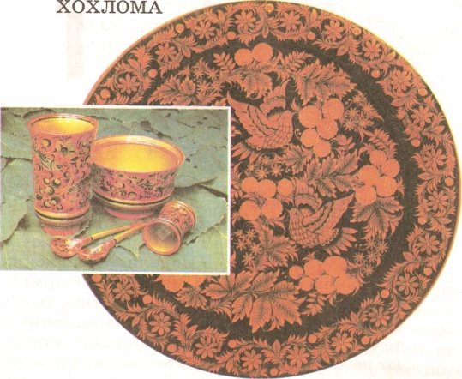(слайд 2-3)
Хохлома
Удивляя,
Прорастая,
Как-то празднично жива
Молодая,
Непростая,
Чёрно-красная трава.
Листья рдеют,
Не редея
От дыхания зимы.
Входим в царство Берендея –
В мир волшебной Хохломы.
- Показ слайдов и чтение о Хохломе.

- Для Гжельской? Голубой, синий, белый.
-А как ещё мы называем Гжельскую роспись? (холодной)
Чтение стиха о Гжели
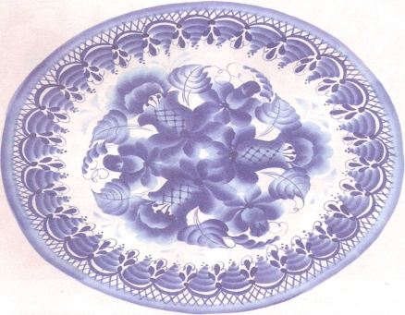 (слайд 4-5)
Гжель
Чудо с синими цветами,
Голубыми лепестками,
Синими цветочками,
Нежными виточками,
На белом фарфоре,
Как на заснеженном поле,
Из-под белого снежочка
Растут синие цветочки.
Неужели, неужели,
Вы не слышали о Гжели?
- Показ слайдов
- Для Городецкой росписи мы используем все цвета, обратите внимание, какова выразительность этих узоров.
Чтение стиха о Городце.
Показ слайда 6-7 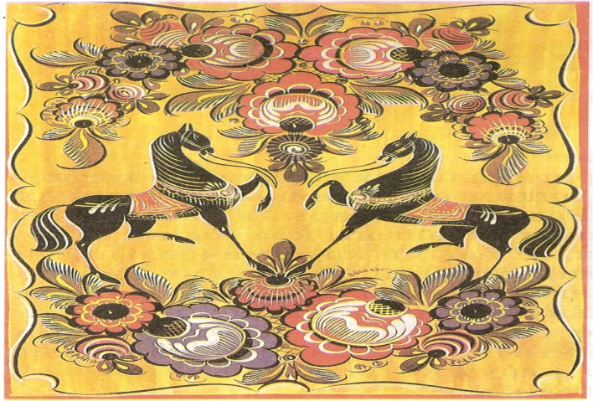

Городец

Полюбуйтесь какова.
Роспись сказочная.
Здесь купавки и розаны,
Кони, птицы, листья – сами
Оживляют всё вокруг.
Прикоснись, и оживёт,
И цветок, и лепесток.

Вот и Полхов –Майданская роспись у нас на экране.
Стих , показ слайдов

Полхов-Майдан

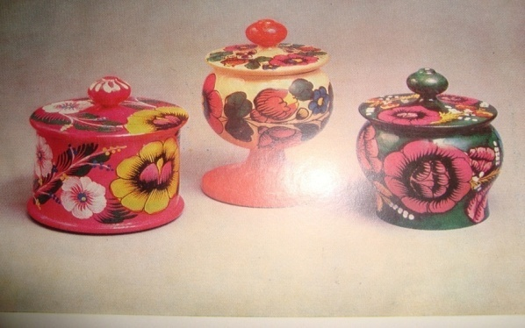 слайд 8

Яркая и пышная,
Роспись необычная,
Крупные цветочки,
Зелёные листочки,
Яблочко в разрезе,
Ягодки на ветке,
А орнамент здесь простой,
Полхов-Майданских мастеров.

Про подносы не забыли, букет цветов вам предложили.
Стих, слайды.
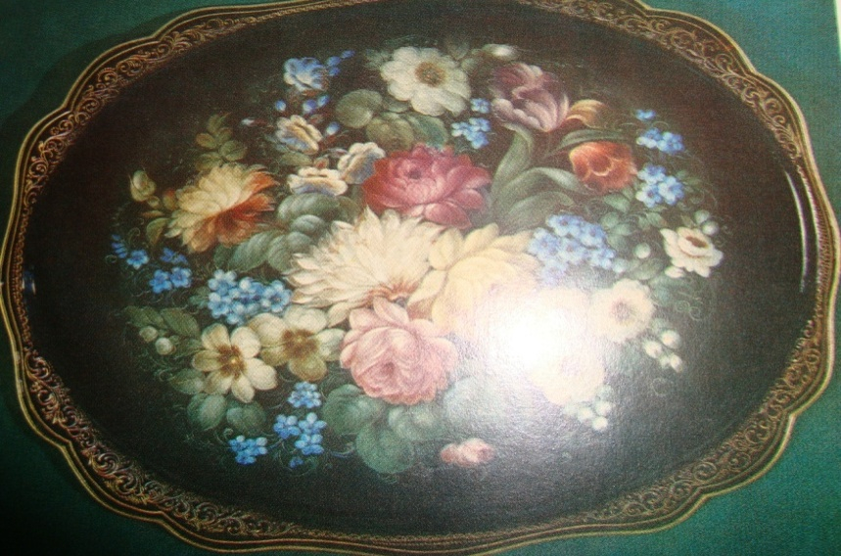 слайд 9

Жостово

Красоту орнамента,
Русского узора,
Мы увидеть сможем лишь
На подносах Жостовских.
Лаком вскрытым,
Фон цветной.
В центре множество цветов:
Полевых и луговых,
Словно, жизнь внутри кипит.

- А сейчас мы побываем в мастерской художников и внимательно рассмотрим изделия расписанные умельцами. Это девицы-матрёшки, которые считаются «русским сувениром». (слайд 10), кухонные доски, расписанные в росписи Городца и Жостовских подносах. (слайд 11).

Работа учащихся по вариантам.
И так мы с вами рассмотрели несколько видов росписей.
- А вот сейчас вы попробуете сами побывать мастерами народного промысла на различных предметах быта, так как для каждого варианта будет своя работа.

ЗАДАНИЯ. (слайд 12)
I - вариант
- вам предстоит расписать шаблоны разделочной доски и использовать элементы росписи Хохломы.
II - вариант
- у вас на партах лежат картонные тарелочки, которые должны преобразится при помощи вашей фантазии и мастерства в Гжельскую керамику.
III - вариант
- фартук матрёшек вам необходимо расписать используя роспись Городца.
IV - вариант
- копилка-грибок, Полхов – Майданская роспись вас ждёт.

Физминутка.

Элементы выполнения росписей. (слайд 13)
(Показ и объяснение)

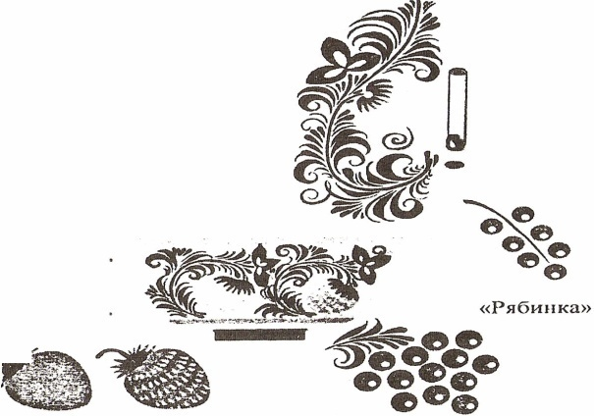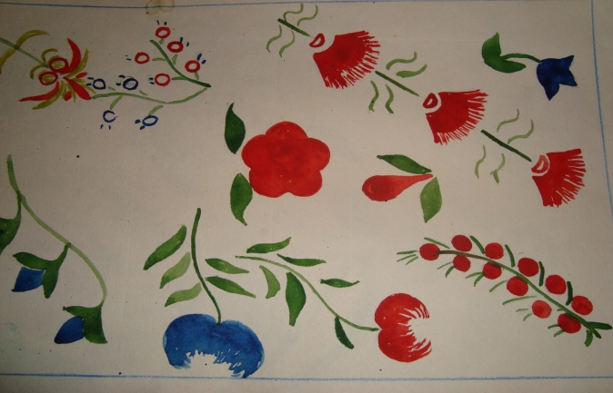

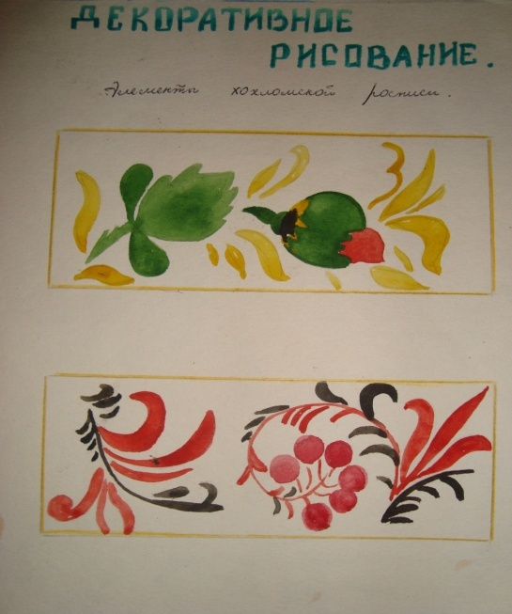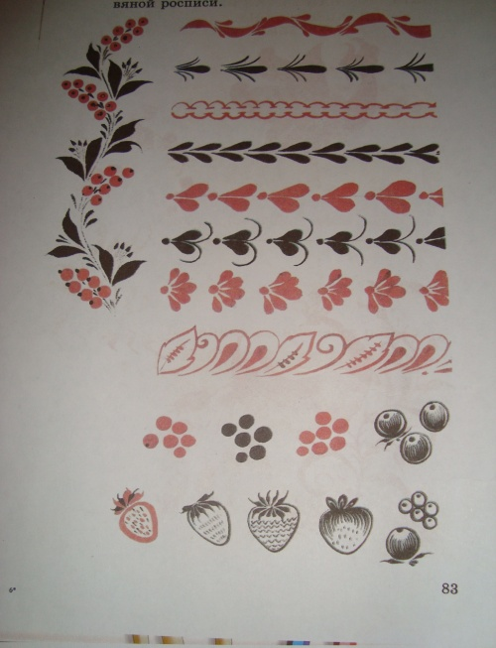

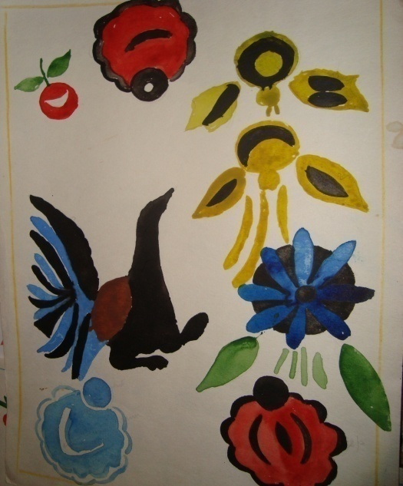

Индивидуальная работа учащихся (практическая работа)
( с обратной стороны подписать свою работу)

Показ лучших работ учащихся. (слайд 14)

Итог урока.
- Какие народные промыслы мы использовали при выполнении работ?
- Какие цвета любят использовать в работе народные мастера Городца и Полхов – Майдана?
- Какие цвета используют мастера гжельской керамики?

